Краткосрочный план для 2 класса
Раздел 2. Моя семья и друзья.
Дата: 12.10.2020 | ФИО учителя: Тулубаева З.Ж.

Класс: 2
Тема: | Мы запели вместе песню  1.2 Музыкально-исполнительская деятельность
Цели обучения | 2.1.2.1 исполнять разнохарактерные песни, соблюдая правила пения индивидуально, в ансамбле, в хоре;  2.1.2.2. исполнять песни в соответствии с дирижерскими жестами;  2.1.2.3 исполнять простой ритмический аккомпанемент к произведениям на музыкальных инструментах
Цели урока | Учащиеся:  - Будут определять характер музыки, используя для описания средства музыкальной выразительности  - различать и определять вид мелодии: вокальная, инструментальная  - исполнять песни в соответствии с дирижерскими жестами;  - прохлопывать ритмический рисунок песни «Пусть бегут неуклюже….» В. Шаинского.  - Разучивать песню «Happy birthday to you»
Языковые цели | Учащиеся будут:  - Обсуждать и анализировать музыку, используя соответствующую терминологию и использовать средства музыкальной выразительности;  - Исполнять песню исполнять песни в соответствии с дирижерскими жестами;  - Исполнять простой ритмический рисунок к произведениям на музыкальных инструментах  Ключевые слова и фразы:  - восьмые и четвертные ноты  Полезная лексика и терминология для диалога/письма:  - Почему ты выбрал этот ритмический рисунок?  - Что получилось хорошо в исполнении?  - Как бы ты хотел улучшить своё выступление?
Привитие  ценностей | привитие чувства ответственности
Ход урока
Запланированные этапы урока | Запланированная деятельность на уроке | Ресурсы
Начало урока | 1. Музыкальное приветствие  Музыкальное упражнение для голоса  Распевки для детей  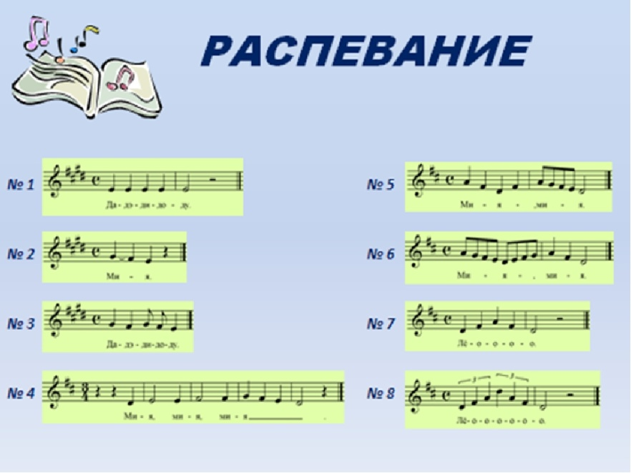 | https://ipleer.com/q/%D0%B4%D0%B5%D1%82%D1%81%D0%BA%D0%B8%D0%B5+%D1%80%D0%B0%D1%81%D0%BF%D0%B5%D0%B2%D0%BA%D0%B8/
Середина урока | 2. Знакомство с нотами «ДО» и «РЕ» на нотном стане.  Прохлопать восьмыми и четвертными нотами ритм (на слоги ТА и ТЕ).  Дать разъяснение поступенному движению вверх и вниз.  3. Отгадай загадку  Я ваша подруга, я ваша попутчица,  В пути без меня ничего не получится.  Со мною на празднике всем интересно.  Узнали, кто я? Ну, конечно же…(песня)  4. Прослушивание песни крокодила Гены «Пусть бегут неуклюже…» композитора В. Шаинского  Пусть бегут неуклюже  Пешеходы по лужам,  А вода по асфальту рекой.  И не ясно прохожим  В этот день непогожий,  Отчего я веселый такой.  Припев:  А я играю на гармошке  У прохожих на виду.  К сожалению, день рожденья  Только раз в году.  Прилетит вдруг волшебник  В голубом вертолете,  И бесплатно покажет кино.  С днем рождения поздравит  И конечно, подарит  Мне в подарок пятьсот "эскимо".  Припев:  А я играю на гармошке  У прохожих на виду.  К сожалению, день рожденья  Только раз в году.  4. Прохлопывание песни.  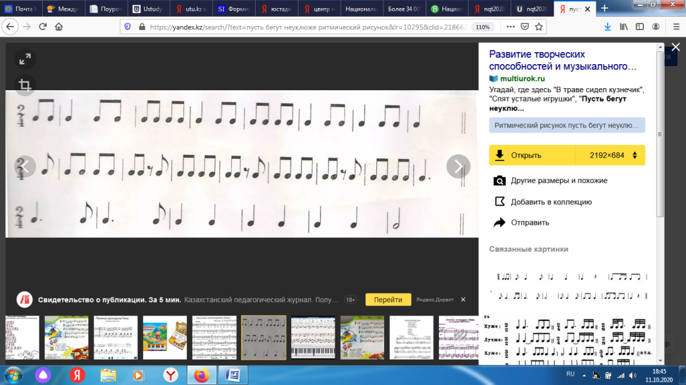  5. Рассказать о композиторе.  Дина Нурпеисова (1861-1955) – казахский композитор и исполнитель на домбре, ученица Курмангазы Сагырбаева, автор сочинений для домбры в традиционном стиле токпе* (Булбул, Асем коныр, Байжума, Жигер). Ее называли девочкой-домбристкой.  Токпе – стиль игры на домбре, распространенный в Западном Казахстане.  В стиле токпе отражены мужественные, волевые образы.  6. Прослушать кюй Дины Нурпеисовой «Тойбастар», назвать средства музыкальной выразительности.  7. Разучить песню крокодила Гены «Пусть бегут неуклюже…» композитора В. Шаинского  8. Ритм песни  Прорепетируйте ритм песни.  Предложите учащимся вместе исполнить всю песню и топать на первом ударе каждого такта.  Прохлопайте ритмический рисунок песни. | https://hotmo.org/song/66954014  https://hotmo.org/song/68496230
Конец урока | Рефлексия:  - Что я сегодня узнал?  - Чему я научился?  - Что мне понравилось?

